Анкета животного без владельца от 16.02.2023г.

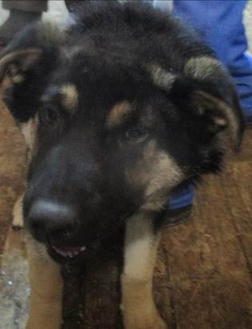 | Дата отлова, место (район, улица, дом) | Дзержинский район, ул. Ангарская
 | Пол животного | Самец – 0792/2023
 | Дата вакцинации | 27.02.2023 г. - Рабикан
 | Дата кастрации/стерилизации | 27.02.2023 г.
 | Дата выпуска, место (район, улица, дом) | 06.03.2023 г. – среда обитания
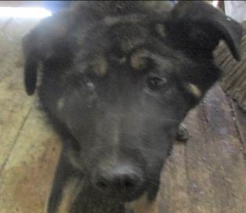 | Дата отлова, место (район, улица, дом) | Дзержинский район, ул. Ангарская
 | Пол животного | Самец – 0791/2023
 | Дата вакцинации | 27.02.2023 г. - Рабикан
 | Дата кастрации/стерилизации | 27.02.2023 г.
 | Дата выпуска, место (район, улица, дом) | 06.03.2023 г. – среда обитания
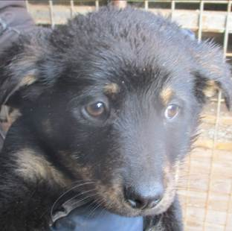 | Дата отлова, место (район, улица, дом) | Дзержинский район, ул. Ангарская
 | Пол животного | Самка – 0787/2023
 | Дата вакцинации | 27.02.2023 г. - Рабикан
 | Дата кастрации/стерилизации | -
 | Дата выпуска, место (район, улица, дом) | 23.03.2023 г. – падеж
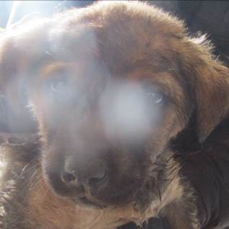 | Дата отлова, место (район, улица, дом) | Дзержинский район, ул. Ангарская
 | Пол животного | Самка – 0784/2023
 | Дата вакцинации | 27.02.2023 г. - Рабикан
 | Дата кастрации/стерилизации | -
 | Дата выпуска, место (район, улица, дом) | 19.03.2023 г. - падеж
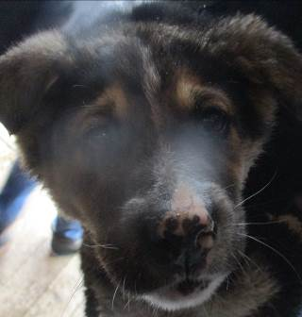 | Дата отлова, место (район, улица, дом) | Дзержинский район, ул. Ангарская
 | Пол животного | Самец – 0785/2023
 | Дата вакцинации | 27.02.2023 г. - Рабикан
 | Дата кастрации/стерилизации | 27.02.2023 г.
 | Дата выпуска, место (район, улица, дом) | 06.03.2023 г. – среда обитания
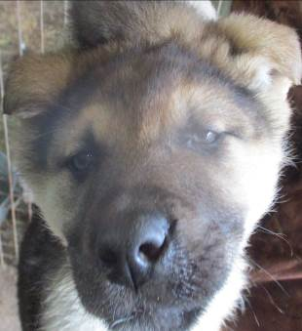 | Дата отлова, место (район, улица, дом) | Дзержинский район, ул. Ангарская
 | Пол животного | Самец – 0786/2023
 | Дата вакцинации | 27.02.2023 г. - Рабикан
 | Дата кастрации/стерилизации | 27.02.2023 г.
 | Дата выпуска, место (район, улица, дом) | 02.03.2023 г. – среда обитания
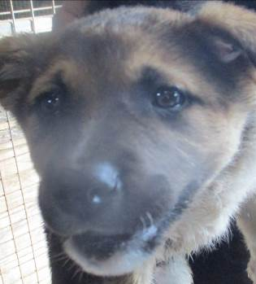 | Дата отлова, место (район, улица, дом) | Дзержинский район, ул. Ангарская
 | Пол животного | Самец – 0783/2023
 | Дата вакцинации | 27.02.2023 г. - Рабикан
 | Дата кастрации/стерилизации | 27.02.2023 г.
 | Дата выпуска, место (район, улица, дом) | 06.03.2023 г. – среда обитания
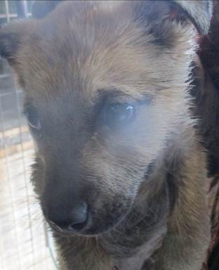 | Дата отлова, место (район, улица, дом) | Дзержинский район, ул. Ангарская
 | Пол животного | Самка – 0782/2023
 | Дата вакцинации | 27.02.2023 г. - Рабикан
 | Дата кастрации/стерилизации | -
 | Дата выпуска, место (район, улица, дом) | 03.03.2023 г. - падеж
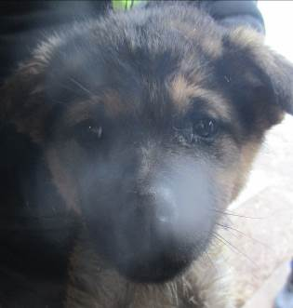 | Дата отлова, место (район, улица, дом) | Дзержинский район, ул. Ангарская
 | Пол животного | Самка – 0788/2023
 | Дата вакцинации | 27.02.2023 г. - Рабикан
 | Дата кастрации/стерилизации | 27.02.2023 г.
 | Дата выпуска, место (район, улица, дом) | 02.03.2023 г. – среда обитания
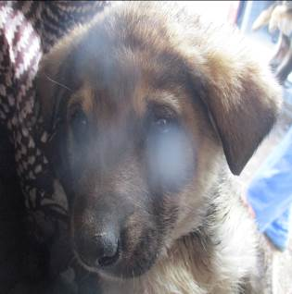 | Дата отлова, место (район, улица, дом) | Дзержинский район, ул. Ангарская
 | Пол животного | Самка – 0789/2023
 | Дата вакцинации | 27.02.2023 г. - Рабикан
 | Дата кастрации/стерилизации | 27.02.2023 г.
 | Дата выпуска, место (район, улица, дом) | 02.03.2023 г. – среда обитания
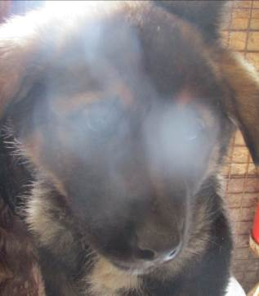 | Дата отлова, место (район, улица, дом) | Дзержинский район, ул. Ангарская
 | Пол животного | Самец – 0790/2023
 | Дата вакцинации | 27.02.2023 г. - Рабикан
 | Дата кастрации/стерилизации | 27.02.2023 г.
 | Дата выпуска, место (район, улица, дом) | 06.03.2023 г. – среда обитания

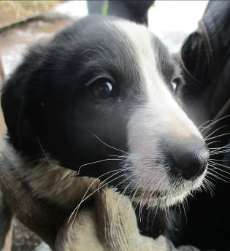 | Дата отлова, место (район, улица, дом) | Дзержинский район, пр-д Тайшетский
 | Пол животного | Самец – 0778/2023
 | Дата вакцинации | 27.02.2023 г. - Рабикан
 | Дата кастрации/стерилизации | 27.02.2023 г.
 | Дата выпуска, место (район, улица, дом) | 06.03.2023 г. – среда обитания
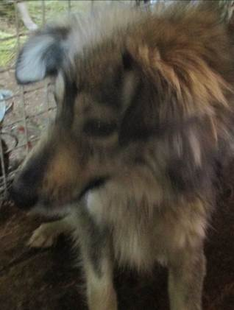 | Дата отлова, место (район, улица, дом) | Ворошиловский район, ул. Неждановой
 | Пол животного | Самка – 0794/2023
 | Дата вакцинации | 27.02.2023 г. – Рабикан  03.03.2023 г. - Биовак
 | Дата кастрации/стерилизации | 03.03.2023 г.
 | Дата выпуска, место (район, улица, дом) | 15.03.2023 г. – среда обитания
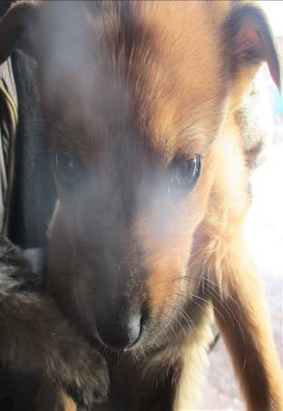 | Дата отлова, место (район, улица, дом) | Ворошиловский район, ул. Неждановой
 | Пол животного | Самка – 0779/2023
 | Дата вакцинации | 27.02.2023 г. - Рабикан
 | Дата кастрации/стерилизации | 27.02.2023 г.
 | Дата выпуска, место (район, улица, дом) | 02.03.2023 г. – среда обитания
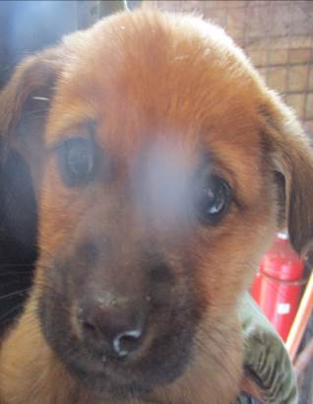 | Дата отлова, место (район, улица, дом) | Ворошиловский район, ул. Неждановой
 | Пол животного | Самка – 0781/2023
 | Дата вакцинации | 27.02.2023 г. - Рабикан
 | Дата кастрации/стерилизации | -
 | Дата выпуска, место (район, улица, дом) | 21.03.2023 г. - падеж
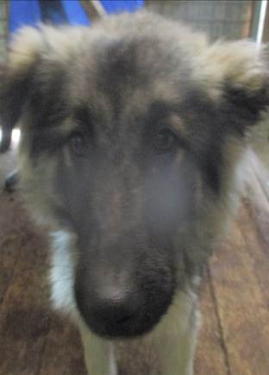 | Дата отлова, место (район, улица, дом) | Ворошиловский район, ул. Неждановой
 | Пол животного | Самец – 0793/2023
 | Дата вакцинации | 27.02.2023 г. – Рабикан  03.03.2023 г. - Биовак
 | Дата кастрации/стерилизации | 03.03.2023 г.
 | Дата выпуска, место (район, улица, дом) | 15.03.2023 г. – среда обитания
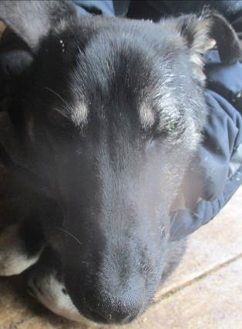 | Дата отлова, место (район, улица, дом) | Ворошиловский район, ул. Неждановой
 | Пол животного | Самка – 0796/2023
 | Дата вакцинации | 27.02.2023 г. – Рабикан  03.03.2023 г. - Биовак
 | Дата кастрации/стерилизации | 03.03.2023 г.
 | Дата выпуска, место (район, улица, дом) | 15.03.2023 г. – среда обитания
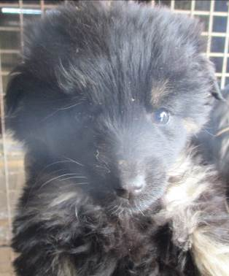 | Дата отлова, место (район, улица, дом) | Ворошиловский район, ул. Неждановой
 | Пол животного | Самка – 0780/2023
 | Дата вакцинации | 27.02.2023 г. - Рабикан
 | Дата кастрации/стерилизации | -
 | Дата выпуска, место (район, улица, дом) | 15.03.2023 г. - падеж
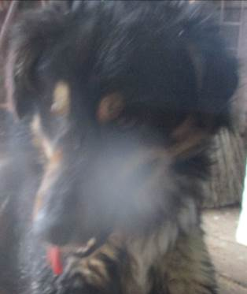 | Дата отлова, место (район, улица, дом) | Ворошиловский район, ул. Неждановой
 | Пол животного | Самец – 0795/2023
 | Дата вакцинации | 27.02.2023 г. – Рабикан  03.03.2023 г. - Биовак
 | Дата кастрации/стерилизации | 03.03.2023 г.
 | Дата выпуска, место (район, улица, дом) | 15.03.2023 г. – среда обитания
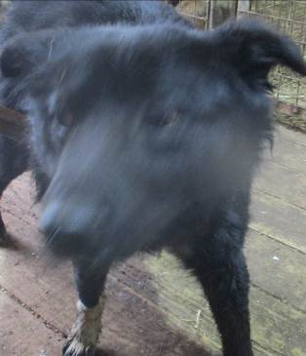 | Дата отлова, место (район, улица, дом) | Краснооктябрьский район, пос. Солнечный
 | Пол животного | Самец – 0798/2023
 | Дата вакцинации | 27.02.2023 г. - Рабикан
 | Дата кастрации/стерилизации | 27.02.2023 г.
 | Дата выпуска, место (район, улица, дом) | 06.03.2023 г. – среда обитания
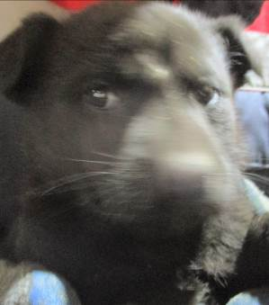 | Дата отлова, место (район, улица, дом) | Краснооктябрьский район, пос. Солнечный
 | Пол животного | Самка – 0803/2023
 | Дата вакцинации | 27.02.2023 г. - Рабикан
 | Дата кастрации/стерилизации | -
 | Дата выпуска, место (район, улица, дом) | 23.03.2023 г. - падеж
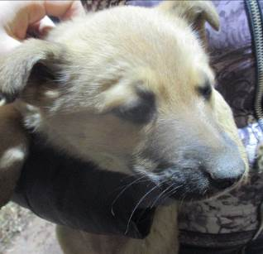 | Дата отлова, место (район, улица, дом) | Краснооктябрьский район, пос. Солнечный
 | Пол животного | Самка – 0805/2023
 | Дата вакцинации | 27.02.2023 г. - Рабикан
 | Дата кастрации/стерилизации | 27.02.2023 г.
 | Дата выпуска, место (район, улица, дом) | 14.03.2023 г. – среда обитания

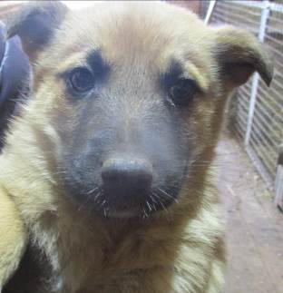 | Дата отлова, место (район, улица, дом) | Краснооктябрьский район, пос. Солнечный
 | Пол животного | Самец – 0804/2023
 | Дата вакцинации | 27.02.2023 г. - Рабикан
 | Дата кастрации/стерилизации | 27.02.2023 г.
 | Дата выпуска, место (район, улица, дом) | 14.03.2023 г. – среда обитания
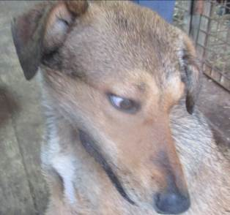 | Дата отлова, место (район, улица, дом) | Краснооктябрьский район, ул. Менделеева
 | Пол животного | Самка – 0797/2023
 | Дата вакцинации | 27.02.2023 г. – Рабикан  03.03.2023 г. - Биовак
 | Дата кастрации/стерилизации | -
 | Дата выпуска, место (район, улица, дом) | 10.03.2023 г. - договор
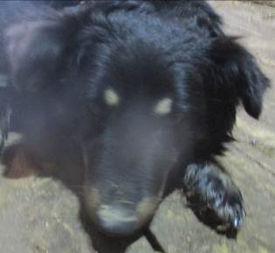 | Дата отлова, место (район, улица, дом) | Краснооктябрьский район, пр-т Металлургов
 | Пол животного | Самка – 0801/2023
 | Дата вакцинации | 27.02.2023 г. – Рабикан  06.03.2023 г. - Биовак
 | Дата кастрации/стерилизации | 06.03.2023 г.
 | Дата выпуска, место (район, улица, дом) | 14.03.2023 г. – среда обитания
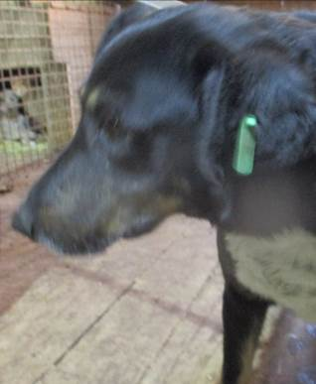 | Дата отлова, место (район, улица, дом) | Краснооктябрьский район, пр-т Металлургов
 | Пол животного | Самка – зеленая бирка / 2775 МБУ «Северное»
 | Дата вакцинации | 27.02.2023 г. – Рабикан  03.03.2023 г. - Биовак
 | Дата кастрации/стерилизации | -
 | Дата выпуска, место (район, улица, дом) | 14.03.2023 г. – среда обитания
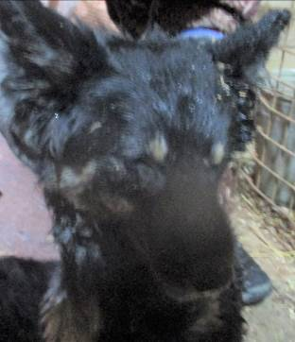 | Дата отлова, место (район, улица, дом) | Краснооктябрьский район, ул. Варшавская
 | Пол животного | Самка – 0802/2023
 | Дата вакцинации | 27.02.2023 г. - Рабикан
 | Дата кастрации/стерилизации | 27.02.2023 г.
 | Дата выпуска, место (район, улица, дом) | 06.03.2023 г. – среда обитания
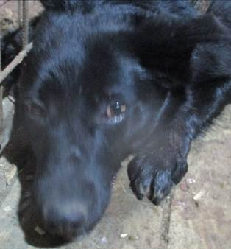 | Дата отлова, место (район, улица, дом) | Краснооктябрьский район, ул. Германа Титова
 | Пол животного | Самка – 0800/2023
 | Дата вакцинации | Вет.паспорт
 | Дата кастрации/стерилизации | -
 | Дата выпуска, место (район, улица, дом) | 22.02.2023 г. - договор
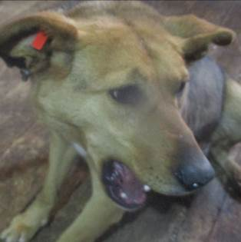 | Дата отлова, место (район, улица, дом) | Краснооктябрьский район, ул. Германа Титова
 | Пол животного | Самка – красна бирка / 2774 МБУ «Северное»
 | Дата вакцинации | 27.02.2023 г. – Рабикан  03.03.2023 г. - Биовак
 | Дата кастрации/стерилизации | -
 | Дата выпуска, место (район, улица, дом) | 14.03.2023 г. – среда обитания

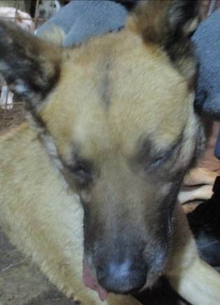 | Дата отлова, место (район, улица, дом) | Краснооктябрьский район, пос. 40 домиков
 | Пол животного | Самец – 0799/2023
 | Дата вакцинации | 27.02.2023 г. – Рабикан  03.03.2023 г. - Биовак
 | Дата кастрации/стерилизации
 | Дата выпуска, место (район, улица, дом)

